Муниципальное казённое общеобразовательное учреждение «Глубоковская средняя общеобразовательная школа Завьяловского района»
Харитоновская СОШ филиал МКОУ «Глубоковская СОШ Завьяловского района»

Приказ
«О создании бракеражной комиссии на 2020-2021 уч.год»

01.09.2020 г. № 92/1

В целях осуществления контроля организация питания учащихся, качества доставления продуктов и соблюдения санитарно-гигиенических требований при приготовлении и раздачи пищи,
приказываю:
1)Создать бракеражную комиссию в составе:
Председатель: Андросова Татьяна Анатольевна, ИФО ЗВР
Члены комиссии:
1.Ожогина О.А., повар
2. Азарова Е.М., учитель
2) Работа комиссии регламентируется положением о бракеражной комиссии.

Директор 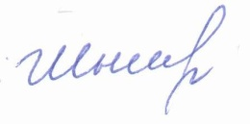 И.А.Шнель

